SRBSKÝ TŘÍBAREVNÝ HONIČ
(Srpski Trobojni Gonič)

Standard FCI č. 229/11.12.2002/F

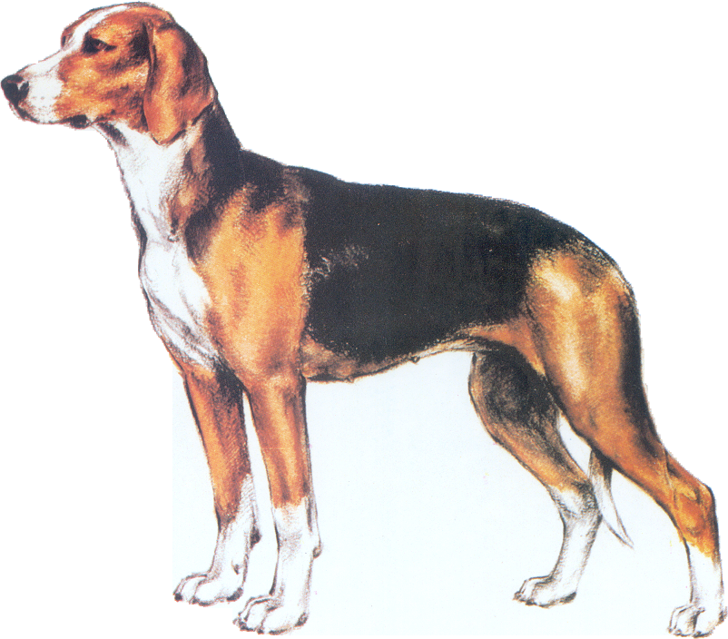

Překlad do francouzštiny: Dr. Milivoje Urosevič, Dr. J.-M. Paschoud, Prof. Triquet

Překlad z francouzštiny: Helena Dvořáková

Původ: Srbsko a Černá Hora

Datum zveřejnění platného standardu: 26.11.2002

Použití: honič

Klasifikace FCI: Skupina 6 honiči, barváři a plemena příbuzná
Sekce 1.2 střední honiči
S pracovní zkouškou;

Krátký výtah z historie: tříbarevný honič má totožný původ s ostatními balkánskými honiči.
V roce 1946 byla projednávána hypotéza, že toto plemeno je pouze jednou z variet srbského honiče; byl mu přiznán statut samostatné rasy a byl vydán první standard. Jako samostatné plemeno byl tříbarevný honič prvně představen kynologické veřejnosti na Mezinárodní výstavě v Bělehradě 7. a 8. června 1950. FCI uznala plemeno a zveřejnila standard trikolorního honiče 25. července 1961.

Celkový vzhled: je to středně velký pes se silnou konstitucí. Je plný temperamentu, živý a
energický.

Důležité proporce: délka těla, měřená od předhrudí po sedací hrbol je o 10% větší, než výška v kohoutku. Délka hlavy činí 45% výšky v kohoutku.

Použití/Povaha: je věrný, milý, temperamentní; jistý na stopě a velmi houževnatý.

Hlava: je dlouholebý. Horní osy mozkovny a nosního hřbetu jsou rozbíhavé.

Část mozková:
Mozkovna: při pohledu z boku i zepředu je mozkovna mírně vyklenutá, dělící rýha je
zřetelná. Týlní hrbol je málo výrazný. Šířka mozkovny mezi ušima je stejná jako
vzdálenost mezi stopem a týlním hrbolem. Nadočnicové oblouky málo výrazné.
Stop: málo výrazný.

Část obličejová:
Nosní houba: je velká a vždy černá.
Čenichová partie: je klínovitá, o trochu kratší, než mozkovna; žádoucí poměr mezi délkou
čenichové partie a mozkovny je 8,5:10. Čenich postupně zeštíhluje od stopu k nosní
houbě. Nosní hřbet je rovný. Boční linie nosu jsou sbíhavé.
Pysky: slabé, přiléhavé, středně vyvinuté, dosti krátké a na konci nosu zaoblené. Olemování
pysků musí být černé. Horní pysk překrývá spodní; koutek je uzavřený.
Čelisti/Zuby: čelisti jsou silné. Zuby jsou silné a mají kompletní korektní nůžkový skus.
Klešťový skus je přípustný.
Líce: ploché.
Oči: mají mandlový téměř oválný tvar, jsou mírně šikmo uložené. Oční víčka jsou tmavě
(nejlépe černě) orámována. Duhovka je co nejtmavší.
Uši: vysoko nasazené, střední délky, zavěšené, přiléhající k lícím, středně široké. Jejich
konec je mírně zaoblený. Uši jsou spíše slabé než silné.

Krk: Silný; jeho délka je přibližně stejná, jako je délka hlavy. Jeho horní linie je mírně
klenutá. S horizontálou svírá úhel 45°až 50°.

Tělo: obdélníkového rámce. Jeho délka přesahuje o 10% výšku v kohoutku.
Horní linie: rovná.
Kohoutek: nevýrazný.
Hřbet: svalnatý, rovný, silný, delší.
Bedra: svalnatá. Jejich délka je přibližně stejná, jako je délka zádi.
Záď: jen mírně skloněná (20° až 25° ve vztahu k horizontále). Mohutná, svalnatá, široká.
Hrudník: je mohutný. Jeho hloubka odpovídá 50% kohoutkové výšky a jeho obvod ji přesahuje o 20%.
Spodní linie a břicho: výběžek hrudní kosti je jen málo výrazný. Břicho je slabě vtažené.

Ocas: je nasazen v prodloužené linii hřbetu a zádi. U kořene je silný, ke konci zeštíhluje.
Dosahuje k hlezennímu kloubu. Je mírně zatočen směrem vzhůru, je nesen pod
úrovní hřbetu. Je porostlý hustou srstí.
Končetiny:

Hrudní končetiny:
Celkový pohled: mohutné, svalnaté, paralelně postavené.
Lopatka: její délka odpovídá téměř délce ramenní kosti. Je osvalená, silná a správně přiléhá
k hrudnímu koši. S horizontálou svírá úhel 45°až 50°.
Rámě: mohutné, svalnaté, téměř stejně dlouhé, jako lopatka. S horizontálou svírá úhel
v rozmezí 45°až 55°.
Loket: silný, postavený u těla. Vzdálenost od loketního kloubu k zemi se rovná polovině
kohoutkové výšky.
Předloktí: rovné, mohutně osvalené.
Karpální kloub: silný.
Metakarpus: mohutný, mírně šikmo postavený (svírá přibližně úhel 15°s vertikálou).
Přední tlapky: kočičí tlapky, prsty silné a sevřené. Silné drápy jsou černě zbarvené. Tmavě
zbarvené polštářky jsou dobře vyvinuté.

Pánevní končetiny:
Celkový pohled: silné, rovné, svalnaté, paralelně postavené.
Stehna: silná, svalnatá, rovná.
Koleno: silné, postavené rovnoběžně se střední osou těla. Kolenní kloub svírá přibližně úhel
120°.
Lýtko: je svalnaté, přibližně stejně dlouhé jako stehno.
Hlezno: mohutné, kolmo postavené, hlezenní kloub svírá úhel mezi 135°– 140°.
Metatarsus: silný, téměř kolmý.
Zadní tlapky: jsou poněkud delší než přední, se silnými a sevřenými prsty. Drápy jsou silné
a černé, polštářky tmavě zbarvené, odolné a dostatečně pružné.

Pohyb: prostorný krok, zabírá hodně terénu, energický.

Kůže: pružná a dobře pigmentovaná, dobře přiléhá k tělu.

Zevnějšek:
Srst: krátká, hustá, lesklá, poněkud hrubší, přiléhavá po celém těle; podsada je hustá.
Poněkud delší srst je na zadní straně stehen a na spodní straně ocasu.
Zbarvení: základní barva je intenzivně červená nebo rezavá (liščí), s černým pláštěm nebo
sedlem. Černá může dosahovat až k hlavě, kde tvoří černé znaky na slechách. Bílá
se vyskytuje na hlavě, kde tvoří lysinku na čele, pokračuje na nosní hřbet a pysky, pod hrdlo a tvoří též úplný nebo částečný límec na krku. Bílá skvrna na hrudi je přípustná, může pokračovat až na konec sternální kosti, břicho a vnitřní strany stehen. Konec ocasu musí být bílý. Bílá nesmí pokrývat více jak třetinu celkové plochy těla.
Výška:
Kohoutková výška: psi: 45 – 55 cm, ideální výška 51 cm
feny: 44 – 54 cm, ideální výška 49 cm

Chyby: všechny odchylky od výše uvedeného textu musí být považovány za chyby a musí být penalizovány podle stupně jejich závažnosti.
Vylučující vady:
- pes agresivní nebo bázlivý
- předkus, podkus
- chybění jednoho ze zubů. Absence dvou premolárů P1 je tolerována.
- skvrnitá (různobarevná) duhovka
- příliš dlouhý trup
- zatočený ocas, vysoko nesený ocas nebo nesený přetočený na hřbetě. Háček na konci ocasu nebo ocas vychýlený (zakřivený) do strany.
- bílá barva stříkané základní barvou
- bílá barva přesahující třetinu celkové plochy těla
- kohoutková výška mimo hranice, stanovené standardem

Všichni psi, na kterých bude patrná porucha psychiky nebo chování, budou vyloučeni.

NB: Všichni psi musí mít obě normálně vyvinutá varlata kompletně sestouplá v šourku.

